ПОЛОЖЕНИЕ
Всероссийский конкурс детских рисунков
«СуперМатрёшка!»
(2018-2019 учебный год)

Здравствуйте!

В рамках Всероссийского конкурса «СуперМатрёшка!» учащиеся/воспитанники (в возрасте от 5 до 17 лет) любой образовательной организации могут предложить свой вариант дизайна одного из главных символов России - Матрёшки.
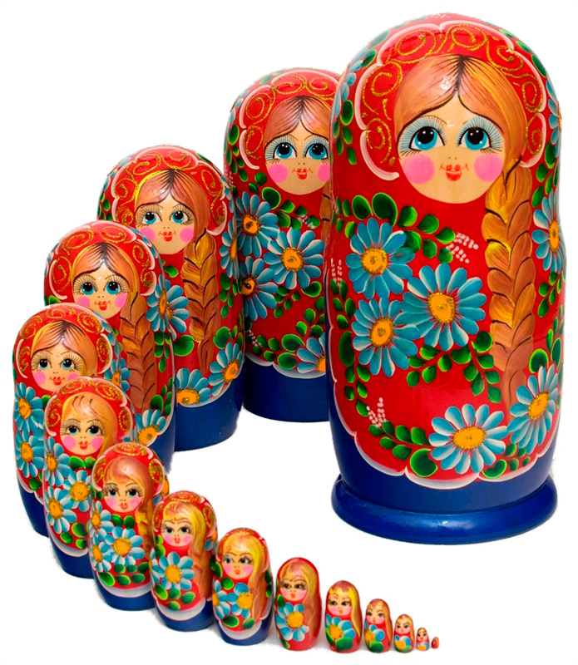
Матрёшка - русская деревянная игрушка в виде расписной куклы, внутри которой находятся подобные ей куклы меньшего размера. По традиции рисуется женщина в красном сарафане и платке.

У участников данного Конкурса появляется возможность создать новое «семейство» Матрёшек - «Времена года». В течение четырёх Потоков можно предложить эскиз Матрёшки - «Весны» (до 14 сентября), Матрёшки - «Лето» (до 28 сентября), Матрёшки - «Осени» (до 15 октября) и Матрёшки - «Зимы» (до 29 октября).

Для участия в Конкурсе необходимо распечатать силуэт Матрёшки (стр. 9) на белом листе формата А4 и творчески его разукрасить. Допускаются только индивидуальные работы (автором работы может быть только один человек). Автор может представить к участию любое количество рисунков.

Победители будут определены общественным голосованием на интернет-сайте www.superdeti.org. На основе лучших работ будут созданы Матрёшки-сувениры для иностранных гостей России - простых туристов и участников будущих международных мероприятий.

О награждении:

- Каждый участник Конкурса получает электронный Сертификат Всероссийского уровня.

- Каждый автор, который направит не менее восьми рисунков (по два в каждом Потоке), получит гарантированный поощрительный приз.

- Наставник-педагог получает статус Куратора и награждается электронным Благодарственным письмом Всероссийского уровня (при участии под его руководством не менее 30 рисунков в Потоке).

- Будет определено двенадцать Победителей (по три в каждом Потоке). Они получат Призы (электронная техника) и Дипломы.

- Кураторы Победителей получат денежные премии - по 3 тысячи рублей за каждую победившую работу.

- Все работы автоматически станут участниками другого Всероссийского проекта - Выставки-рекорда «Миллион детей вместе!» (участие бесплатное, с получением дополнительных Сертификатов). Подробнее на www.superdeti.org.

- В случае, если число рисунков, допущенных до голосования, превысит 2000, будут разыграны дополнительные призовые места.

Сроки реализации Конкурса:

- До 14 сентября 2018 г. - Поток № 1 («Матрёшка-Весна») приёма работ для публикации на сайте www.superdeti.org.
- До 28 сентября 2018 г. - Поток № 2 («Матрёшка-Лето») приёма работ для публикации на сайте www.superdeti.org.
- До 15 октября 2018 г. - Поток № 3 («Матрёшка-Осень») приёма работ для публикации на сайте www.superdeti.org.
- До 29 октября 2018 г. - Поток № 4 («Матрёшка-Зима») приёма работ для публикации на сайте www.superdeti.org.
- С 1 по 14 ноября 2018 г. - дополнительный Поток приёма работ для тех Потоков, по которым не успели направить в вышеуказанные сроки.
- До 30 декабря 2018 г. - публикация работ для голосования на сайте www.superdeti.org.
- С 10 января по 30 марта 2019 г. - голосование.
- С 20 апреля 2019 г. - публикация итогов и награждение Победителей.

Публикация рисунков на интернет-портале www.superdeti.org и рассылка Сертификатов/Благодарственным писем будет происходить поэтапно в течение 30 рабочих дней после окончания приема работ в соответствующем Потоке.
Организационный взнос:

Льготный: - Для представителей организаций, которые ранее принимали участие в проектах и конкурсах ИА РЦ «Инфраструктура Благотворительности»;  - Для представителей организаций, воспитывающих детей с особенностями в развитии и детей, оставшихся без попечения родителей.  - Для представителей организаций, которые разместят до 5 сентября информацию о данном Конкурсе на своих официальных интернет-сайтах (на 1 странице). | 160 руб. за участие одной работы
Для остальных | 190 руб. за участие одной работы

Оргвзнос взимается на организационные расходы, связанные с реализацией Конкурса.

Общий порядок участия:

Представителю образовательной организации необходимо заполнить заявку, оплатить оргвзнос и подготовить рисунок (или несколько).
Все организации-участники должны направить свои заявки, подтверждение оплаты оргвзноса и рисунки в сроки выбранного Потока (до 14 сентября, до 28 сентября, до 15 октября, до 29 октября или до 14 ноября).

На каждый Поток направляется отдельное электронное письмо, с отдельно заполненной формой заявки и работами именно этого Потока!

По заполнению заявки: Заявка на всех участников в выбранном потоке направляется в текстовом виде файле word (.doc). Шрифт 12, Arial, выравнивание текста по ширине.

В заявке указываются контактные данные учреждения, общее количество заявляемых работ/участников, ФИО участников и ФИО педагогов-кураторов, на которых нужно будет оформить Благодарственные письма. Напоминаем, что педагог получает Благодарность, если под его руководством подготовлено не менее 30 работ. Также необходимо указать точные данные о внесении оргвзноса.

Заявки и работы направляются на konkurs-blago@mail.ru, а вопросы по участию на blago-konkurs@mail.ru.

Обратите внимание на оформление наименования всех файлов и писем:

- В теме электронного письма необходимо указать «Заявка и работы на участие во Всероссийском конкурсе рисунков «СуперМатрёшка!»».
- В наименовании файла word заявки указывается электронный адрес, с которого направляется заявка (тире) номер Потока.
- В наименовании файла отсканированного рисунка обязательно указывается полное ФИО участника (пробел) возраст (тире) номер Потока (тире) порядковый номер работы данного автора.
К примеру: «Иванов Иван Иванович 7 лет - 1 - 2». Это значит, что Иванов Иван направляет две работы на участие в первом Потоке. Если участник направляет только одну работу, то указывать порядковый номер не нужно (к примеру: «Иванов Иван Иванович 7 лет - 1»).
Рисунки с другими наименованиями приниматься не будут!

Общие требования к рисункам:

- Необходимо использовать традиционные материалы для рисования: с помощью простого карандаша, ручки, цветных карандашей, фломастеров, рисование простыми красками или с помощью мелков
- Пространство вокруг Матрёшки должно оставаться белым, в том числе после его росписи (не должно быть никаких подписей или фоновых рисунков).
- Нельзя редактировать предложенный силуэт Матрёшки (изменять размеры, пропорции, переворачивать или использовать свой вариант силуэта).
- Формат листа А4, прямоугольная форма, белый цвет.
- Работы должны быть выполнены без прямой помощи родителей или педагогов!
Также не допускаются рисунки, полностью выполненные за детей наставниками. В случае спорной ситуации (к примеру, когда уровень выполнения работы не соответствует возрасту участника), Оргкомитет может запросить у представителя участника письменную гарантию о том, что работа выполнена ребенком.
- На рисунке должны отсутствовать любые подписи автора, в том числе которые видны с оборотной стороны листа.
- На рисунках должны отсутствовать повреждения и любые рамки.
- Не принимаются коллажи (сочетание аппликации и рисования).
- Не принимаются рисунки, созданные или отретушированные с помощью компьютерных программ. Оргкомитет на любом этапе реализации Конкурса может запросить оригинал работы.
- Не допускается использование трафаретов или заранее распечатанных на оргтехнике силуэтов для раскрашивания (помимо самой Матрёшки).
- Рисунки должны быть в отсканированном виде (только!) в формате JPEG (.jpg), размер одного рисунка - не более 10 Мб. В других форматах, к примеру, в PDF (.pdf), работы приниматься не будут.
- Работы должны быть отдельными файлами, а не находиться внутри файла word.
- В случае, если по техническим причинам невозможно отсканировать, а только сфотографировать, то снимок должен быть сделан по прямоугольному силуэту листа, без пустот по краям.
- Также обратите особое внимание на раздел «Отдельные положения» (стр. 8).
Форма заявки:

Заявка на участие во Всероссийском конкурсе рисунков
«СуперМатрёшка!»
(направляется на konkurs-blago@mail.ru,
в текстовом виде в файле word в сроки выбранного Потока)

1 | Номер Потока
2 | Полное наименование организации
3 | Сокращенное наименование организации
4 | Регион (наименование)
5 | Контактные данные организации (почтовый адрес (с указанием индекса), телефон (с указанием кода), электронный адрес (обязательно))
6 | ФИО руководителя организации
7 | ФИО контактного лица
8 | ФИО куратора | Указывается при участии не менее 30 работ на одного педагога
9 | Общее количество участников (детей) и их ФИО/возраст
10 | Общее количество работ
11 | Откуда Вы узнали о данном Конкурсе? (или кто Вам порекомендовал принять участие?)
12 | Представители Вашей организации принимали участие в предыдущих проектах и конкурсах ИА РЦ «Инфраструктура Благотворительности»?
13 | Обучаются ли в Вашей организации дети с особенностями в развитии или дети, оставшихся без попечения родителей?
14 | Проинформировали ли Вы своих коллег из других образовательных организаций о данном Конкурсе? (указать примерное количество)
15 | Разместили ли Вы информацию о данном Конкурсе на официальном интернет-сайте организации? | Если да, указать точную ссылку на новость о Конкурсе
16 | Номер и дата документа, подтверждающего проведение платежа (оплату оргвзноса), сумма оплаты

Если участие происходит самостоятельно (не представляя какое-либо образовательное учреждение), то заполняются графы под номерами 1, 2, 3 (организация, где обучается ребенок), 4, 5, 7 (указать ФИО и контактную информацию родителя, в том числе почтовый адрес), 9, 10, 11, 16. В остальных графах - прочерк.

Порядок оплаты организационного взноса:

В электронном письме к файлу заявки обязательно прикрепляется отсканированный документ (в формате JPEG (.jpg)), подтверждающий оплату оргвзноса (или изображение-скриншот при оплате онлайн).

Можно внести оргвзнос обычным платежом (разрешается общим чеком за нескольких участников) или на основании счета и договора.

Если необходимо оформление договора и счета следует заранее направить на blago-konkurs@mail.ru полные реквизиты организации вместе с заполненной формой заявки. Документы оформляются на сумму свыше 1000 рублей. Со всех поступлений оплачивается налог (упрощенная система налогообложения, без НДС).

Два способа оплаты:

1) На реквизиты организации - денежные средства можно внести через отделение ПАО «Сбербанка России» или другого банка РФ, или списанием со счета юридического лица или с помощью системы для физических лиц «СбербанкОнлайн».
Получатель ИП Володин Сергей Александрович
Расч. счет 408 028 109 380 400 065 41 в Сбербанке России ПАО, г. Москва
БИК 044 525 225
Кор. счет 301 018 104 000 000 002 25 в Операционном управлении Главного управления Центрального банка Российской Федерации по Центральному федеральному округу г. Москва (ОПЕРУ Москва)
ИНН 246 212 875 327
ОГРН 311 246 817 900 169
Наименование платежа Оргвзнос
(КПП у организации нет)

Внимание! В отдельных регионах РФ оплата через систему для физических лиц «СбербанкОнлайн» может не проходить.

2) На карту ПАО «Сбербанка России» - денежные средства можно внести через отделение ПАО «Сбербанка России» (банкомат) или с помощью системы для физических лиц «СбербанкОнлайн».
5336 6900 1875 6587
Наименование платежа Оргвзнос
Контактная информация:

Информационное агентство
«Ресурсный центр «Инфраструктура Благотворительности»»
(г. Москва, www.infrastblago.ru)

это независимая организация, ставящая первоочередным в своей работе реализацию общественно-значимой миссии - продвижение ценностей благотворительности, меценатства и добровольчества.

Основное направление деятельности - организация просветительских проектов и конкурсных программ для детей и педагогов.

Осуществляет деятельность с 2011 года (организационно-правовая форма - индивидуальный предприниматель):

- Свидетельство о государственной регистрации Серия 24 № 006250101 (ОГРН 311246817900169).
- Свидетельство СМИ Информационное агентство № ФС 77 - 64738.
- Свидетельство на товарный знак (знак обслуживания) «Инфраструктура Благотворительности» № 563578 (осуществление деятельности по классу МКТУ 41 - осуществление услуг с культурно-просветительской целью).
Контактный почтовый адрес: 125009, г. Москва, ул. Тверская, д.7, а/я 98.
Контактный телефон: 8(906)0968516. Звонки принимаются с 10.00. до 15.00. (время московское).
Контактное лицо: Володин Сергей Александрович.
Электронный адрес для консультаций: blago-konkurs@mail.ru.
Электронный адрес для подачи заявок и работ: konkurs-blago@mail.ru.

Всем участникам также рекомендуется вступить в официальную группу ИА РЦ «Инфраструктура Благотворительности» в социальной сети сайта «Вконтакте» - для получения оперативной информации по ходу проведения Конкурса - https://vk.com/konkursblago.

Также просим довести информацию о данном Конкурсе до коллег
из других образовательных организаций, тк Конкурс будет признан состоявшимся, при участии не менее 100 работ в каждом Потоке.

Отдельные положения:

- Участником Конкурса может стать любая образовательная организация РФ (как государственная, так и частная), так и любой ее представитель. За участие всех лиц, не достигших 18 летнего возраста отвечают родители или другие законные представители (например, педагоги).
- Отправка заявок и работ означает согласие организаций и их представителей на обработку персональных данных, а также согласие со всеми условиями данного Положения.
- Подтверждением получения Оргкомитетом заявок и рисунков является письмо-автоответчик с электронного адреса получателя.
- Рисунки должны не нарушать права и достоинства граждан, и не противоречить Законодательству РФ и условиям настоящего Положения.
- Все поля в заявке должны быть заполнены в полном объеме! Не допускается изменение (редактирование) формы заявки.
- Заявка и работы должны быть отправлены с одного электронного адреса, желательно в одном письме!
- Если пакет документов имеет большой электронный вес, то он должен быть направлен в заархивированном документе WinRAR (.zip), а не находиться на каком-либо стороннем сервере для скачивания.
- Работы индивидуально не рецензируются.
- Следите за правильностью написания наименования файлов и писем. Это необходимо для правильной и оперативной обработки пакета документов.
- Оргкомитет может изменять и дополнять (в одностороннем порядке) правила и порядок реализации Конкурса, а также процедуру награждения, с обязательной публикацией этих изменений на сайте ИА РЦ «Инфраструктура Благотворительности» www.infrastblago.ru или в социальной сети сайта «Вконтакте» по ссылке https://vk.com/konkursblago.
- Представленные материалы могут быть использованы в информационных и иных целях без выплаты какого-либо вознаграждения, также ИА РЦ «Инфраструктура Благотворительности» будет иметь право осуществлять различные информационные рассылки на электронные адреса, указанные участниками.
- Оргкомитет не несет ответственности за ненадлежащую работу почтовых, курьерских и провайдерских служб, сетей и средств связи.
- Оргкомитет не несет ответственности за использование информации об участниках или работ третьими лицами.
- За достоверность указанных сведений отвечают участник или его законные представители. В случае обнаружения факта недостоверной информации, подложного авторства (права на работу принадлежат третьему лицу) или попытки накрутки голосов с помощью спецпрограмм, участник подлежит дисквалификации, оргвзнос в этом случае возврату не подлежит.
- Все замечания и предложения принимаются только с электронного адреса, с которого направлялась заявка, и только от официальных представителей участников Конкурса (куратора, контактного лица или руководителя организации) на blago-konkurs@mail.ru.
